**开学了，岛民们该怎么办？**

本期看点：

**[正题]**

* 开学了，岛民们该怎么办？

[作者：build_一只建筑师吖]

**[精选文章]**

* 论代码岛风气为什么这么屑2

[作者：不文明der岛民]

* 就神岛的问题给的一些建议

[作者：云游的军长渡]

**[干货天地]**

* 旋转函数与翻转函数

[作者：你好2050]

**[新闻速递]**

* 吉吉喵化身记者，采访百大创作者如何炼成大佬 ——被采访者：铛铛不是当当啊喂
* 用岛三拍三体，这是计划的一部分 ——岛三三体开始策划
* 流浪地球2太空电梯预览版现已发布！ ——用N种方式打开流浪地球2

**《神岛新少年》编辑部QQ群，欢迎您的加入！**

**开学特刊**

撰稿：《神岛新少年》编辑部

审稿：build_一只建筑师吖

你好2050

新版

**《神岛新少年》**

**二零二三年 二月刊**

**开学了，岛民们该怎么办？**

作者：[build_一只建筑师吖](https://space.bilibili.com/1936639116)

**如果你是个小学、初中学生的岛民，那么你肯定知道，2023年2月上旬，就要回到那熟悉的校园了。**

**那么，开学之后，岛民们该怎么办？**

1. **不沉迷游戏**

**在代码岛，有相当一部分岛民沉迷游戏。开学之后，应集中精力，努力学习，备战开学考（大部分是补一个学期的期末考试）**

1. **合理休息+创作**

**有些创作者开学后仍坚持做作品。但这样会导致课上精力不集中，上课满脑子在想“地图还有哪些地方没有做完”“我的模型过审了吗”之类的东西，上课一走神，就会落下一些重要的知识，对学习产生影响。**

**开学后，创作者不宜熬夜做作品；一个人每天至少要保证8个小时的睡眠，睡眠不足反而会影响到学习、创作。在完成当日作业后可以适当拓展提升，然后可以进行创作，创作时间控制在30分钟左右。**

1. **其他**

**祝愿各位学生岛民，在新的学期里努力学习，积极创作，创造出属于你的辉煌！**

**精选文章**

论代码岛风气为什么这么屑2

作者：不文明der岛民

**大家好啊，我还是那个屑不文明。**

**不知道你们还记不记得那篇《论代码岛风气为什么这么屑》，今天这篇就是一次更加全面的揭开风气问题。**

1. **风气只是单纯的违规壬多还是社交壬多吗**

**风气可没有那么简单，你可以把风气理解为反映网站热度的一个仪表：风气越好，网站热度越高；风气越烂，网站热度越低。大概就是那样了。**

1. **神奇代码岛风气是怎么变坏的**

**大概2021年时，神岛还热乎着；与此同时在整个猫站外面有一群子低龄壬，然后逃难，到猫站和神岛去了（猫站和神岛是防沉迷放得最轻的地方）。**

**那些低龄壬不学无术，不会造地图不会搞模型，音乐也不会，整日游荡在地图里面；如果他们就玩玩地图也好，不会太影响风气，但别忘了这些低龄壬从哪来的，是一些风气本来就不咋地的地方。**

**他们把自己的“家乡特产”带到神岛去了，然后风气就烂了，神岛也凉了。**

1. **为什么官方和岛民对风气所做的一切都失败了**

**如果说这个事情发生在2020年，2021年的话还好处理，神岛还热乎。**

**但是现在神岛不热乎了，官方不想管了岛民也不想管了，都逃难去了（？）**

**然后神岛就剩下这么一小撮子意识到这事还要管的，但基本上都是些疯子什么的，经常干点上来一个大招把自己放死的事情。**

**就让现在的官方和岛民来维护风气，纯属天方夜谭。**

1. **我们怎么解决风气问题**

**先别想着官方，他们也知道神岛快凉了，早就撤了，但这不代表我们岛民就毫无理智地去维护风气不然神岛又要出现一堆一起跑酷。**

**那么，正常岛民和外来的低龄壬有什么区别呢？**

**那就是思想，他们把自己在“家乡”里那种不良思想带到了神岛，他们的思想活生生把风气造成了不良风气。**

**因此，只要我们改变了他们的思想，他们也就正常了，风气也就好了。**

**当然这个只是具体思路，实战肯定没有那么简单。**

1. **不文明der废话**

**在这条维护风气的路上，会有无尽的困难，但我相信，我们最终可以挺过去，神岛也会东山再起。**

**我们现在虽然陷在低谷里挣扎，但我们在拼搏努力维护风气后，终将带着神岛达到一个新的高峰！**

就神岛的问题给的一些建议

作者：云游de军长渡

**众所周知，神岛是一个多人合作的学习平台，但是岛民中有85%以上都把这里当成游戏平台。特别是在国家实行网络游戏防沉迷后，神岛涌入大量的游玩者。**

1. **为什么岛民不愿意创作？**
2. **因为他们觉得创作太累，点击率、粉丝数之类的，他们不感兴趣，他们只关心自己游戏经验。**
3. **他们觉得创作对自己没有任何好处。**

**这样的消极影响：**

1. **导致越来越多的人在只看这个人的游戏，丝毫不关心他的创作。于是就出现了所谓“大佬”。**
2. **创作团队占比越来越少，小团体取而代之。**
3. **神岛创作人士几乎成为了游玩者的“奴隶”。有些创作者初步了解创作，发布一些质量并不是特别高的地图（但确实尽力的创作），游玩者却不领情，在他的评论区疯狂差评。**

**建议：**

* **在创作节的时候，用创作积分做奖励，创作积分可以兑换皮肤等。**
* **加强岛民素质教育，对于过激评价进行处置（注：打差评不处罚，但是用过激的语言谩骂作者要严厉处罚）**

1. **为什么很多创作者都退岛了？**
2. **竞争压力太大。努力创作却得不到肯定，又不甘去做游玩者。**
3. **没有专业的指导，全凭自己摸索，想找大佬创作者做师傅，大佬创作者却没有时间**

**这样的消极影响：**

1. **创作者占比越来越小。要知道，神岛的前途不在官方，而全在创作者。没有创作者，神岛就不可能有前途。**
2. **神岛创作水平差距越来越大**

**建议：**

* **多鼓励、指导新兴创作者**

1. **为什么小团体越来越猖狂？**
2. **游玩者势力越来越大**
3. **小团体老大仗着游戏玩的好，纵容自己的成员为非作歹**
4. **因为自己队伍有个别会创作的，就打着“创作”的幌子欺负其他队伍**

**这样的消极影响：**

1. **带坏神岛风气**
2. **创作者成为小团体老大的工具。**

**建议：**

* **能引导的小团体，让他们转型成为真正的创作团队**
* **实在没法引领的创作团队，采取强制措施。（一般小团体成员都有固定的名字格式，但是创作团队成员很少有。把不能引导的小团体成员全部惩戒）**
* **能引导的小团体转为小群体后，让一些老创作团队（比如arch、源灵之队）去教他们如何创作。**

**其他建议：**

**1.创作积分制度。**

**积分由创作获得，每创作一个作品获得一些积分，作品每上一个首页再获得一笔积分。积分可以买一些皮肤，成为第二个获得新皮肤的途径。（注：积分买的皮肤尽量是非绝版皮肤。）**

**2.创建神岛工作室。**

**就像编程猫工作室一样。不过这个是神岛专属工作室，一个人最多2个工作室。其他内容和编程猫工作室制度差不多。**

**3.除了选举年度创作者，再选举最佳潜力之星、努力之星。**

**因为很多创作者是后来加入神岛的，还正在努力。**

**等到努力到鸽者、尹子的那种程度时候，年度创作者早就选完了。**

**干货天地**

旋转函数与翻转函数

作者：你好2050

**大家好，我是你好2050。今天我来教大家旋转函数与翻转函数。**

* 1. **准备工作**

**1.下载油猴（tampermonkey）插件，自己网上下（已下载的请跳过此步）**

**2.新建空白地图，尺寸为128的三次方。**

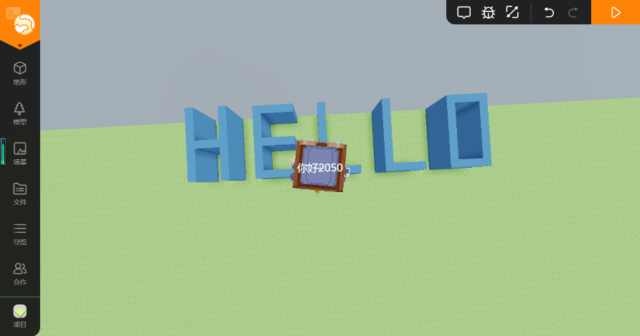**3.在地图的任意一条边界线的中间建一个不规则（指前后方向、左右方向没有任何轴对称）的建筑，以便更好呈现旋转函数的效果。**

1. **开始干事**
2. 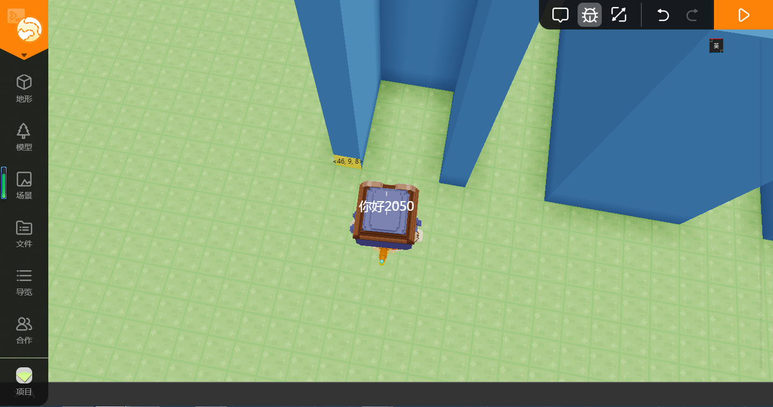**测量好刚才建的那个不规则建筑的x、y、z坐标范围。**

**例如我这个建筑这么测：**

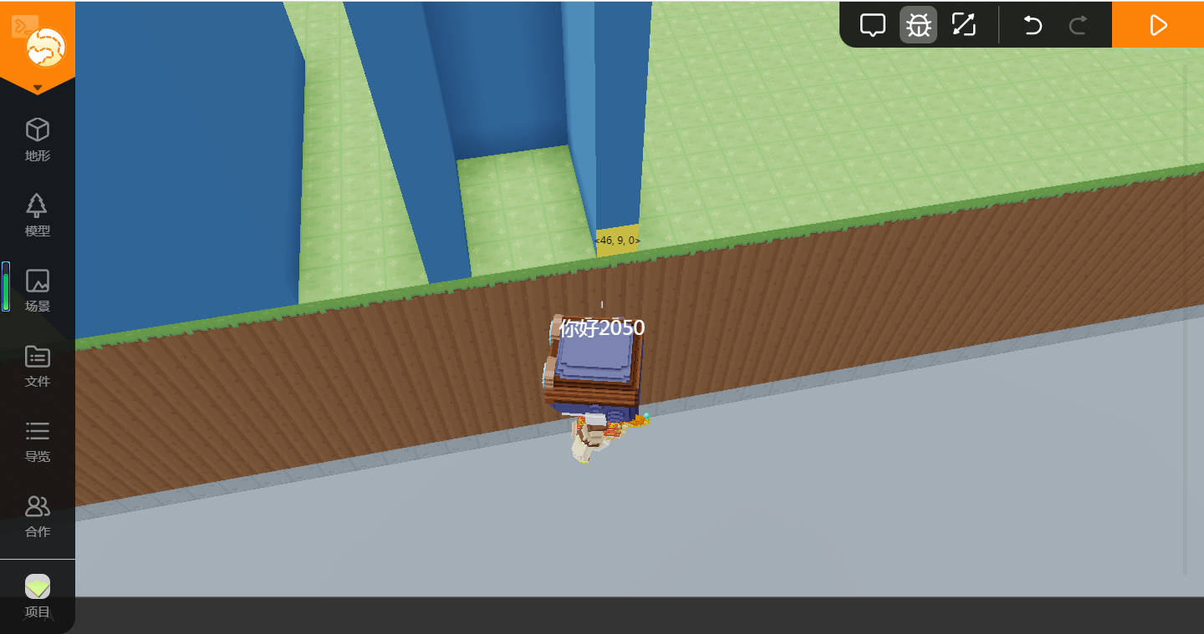**（在“H”的底部背面左侧）**

**（在“H”的底部正面左侧）**

**这样得知我的“HELLO”建筑的Z轴范围是0~8。**

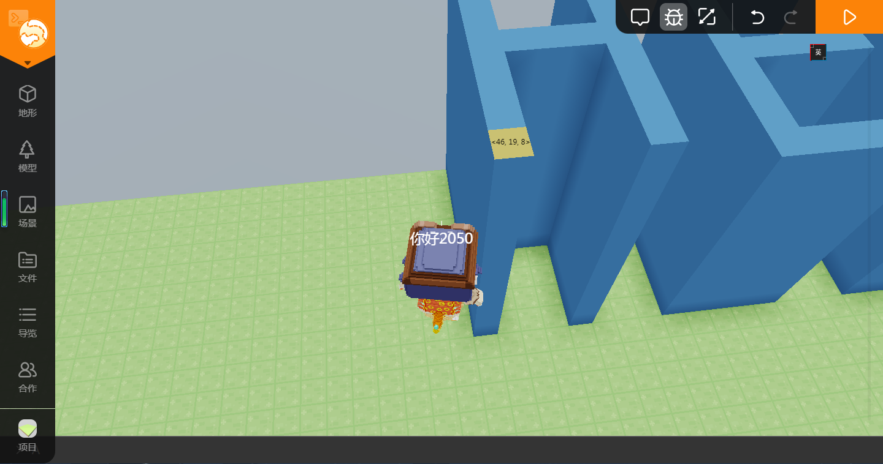**（在H的顶部背面左侧）**

**这样得知我的Y轴范围是9~19。**

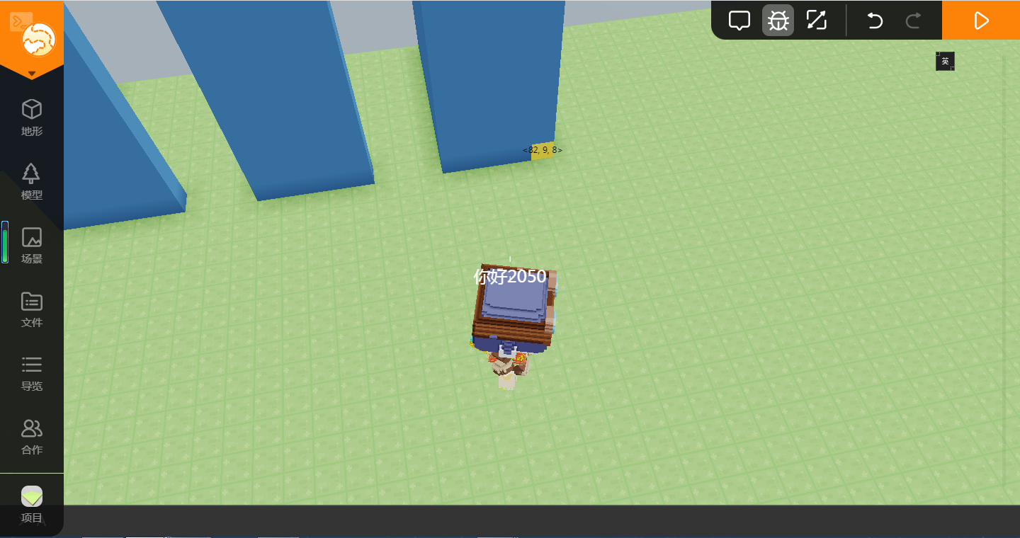**（在O的底部背面右侧）**

**这样得知我的X轴范围是46~82。**

**综上所述，我的x轴范围是46~82，y轴范围是9~19，z轴范围是0~8。）**

1. **写方块遍历代码并输出。**

**var list='[';**

**for(x=46;x<=82;x++){**

**for(y=9;y<=19;y++){**

**for(z=0;z<=8;z++){**

**list+='['+x+','+y+','+z+','+voxels.getVoxel(x,y,z)+']'+',';**

**}**

**}**

**}**

**list+=']';**

**遍历部分数据根据自己地图情况进行调整。**

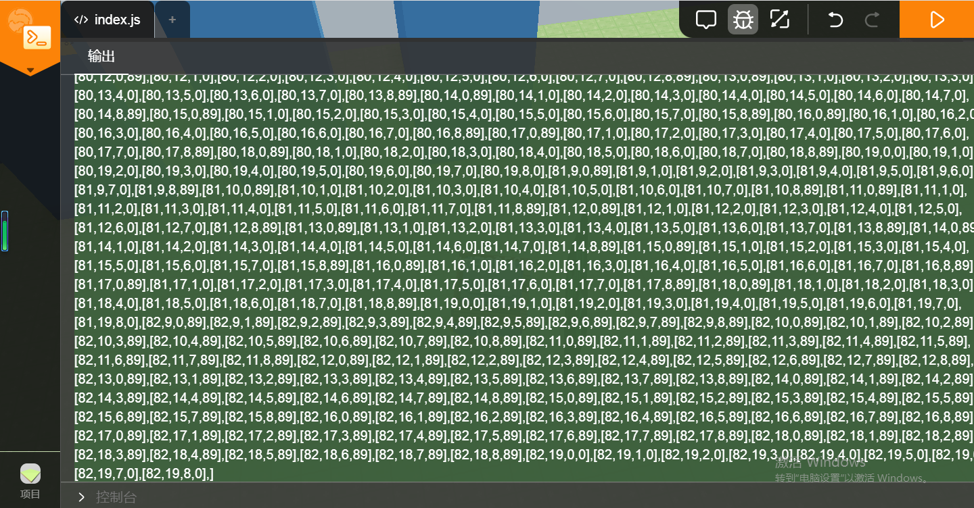**现在看向输出区：**

**这样太长了，为什么呢？**

**因为获取到了空气。我们现在在空白地图上，地表上到处都是空气对吧，所以，我们没必要输出空气，我们就在原来的代码上加个if条件：**

**var list='[';**

**for(x=46;x<=82;x++){**

**for(y=9;y<=19;y++){**

**for(z=0;z<=8;z++){**

**if(voxels.getVoxel(x,y,z)!==0){**

**list+='['+x+','+y+','+z+','+voxels.getVoxel(x,y,z)+']'+',';**

**}**

**}**

**}**

**}**

**list+=']';**

**然后清空输出区再输出。**

**现在再看输出区，然后再复制输出内容。然后自己再电脑上打开一个空白的txt文件，粘贴上去。**

**记得，在最后一个右中括号的前面有个逗号，记得删掉，后面再加个英文分号，最前面要加个“const list=”**

**然后再在后面粘贴这段代码：**

**for(n=0;n<=list.length-1;n++){**

**voxels.setVoxel(list[n][2],list[n][1],list[n][0],list[n][3]);**

**}**

**然后就把整个txt粘贴到控制台上。**

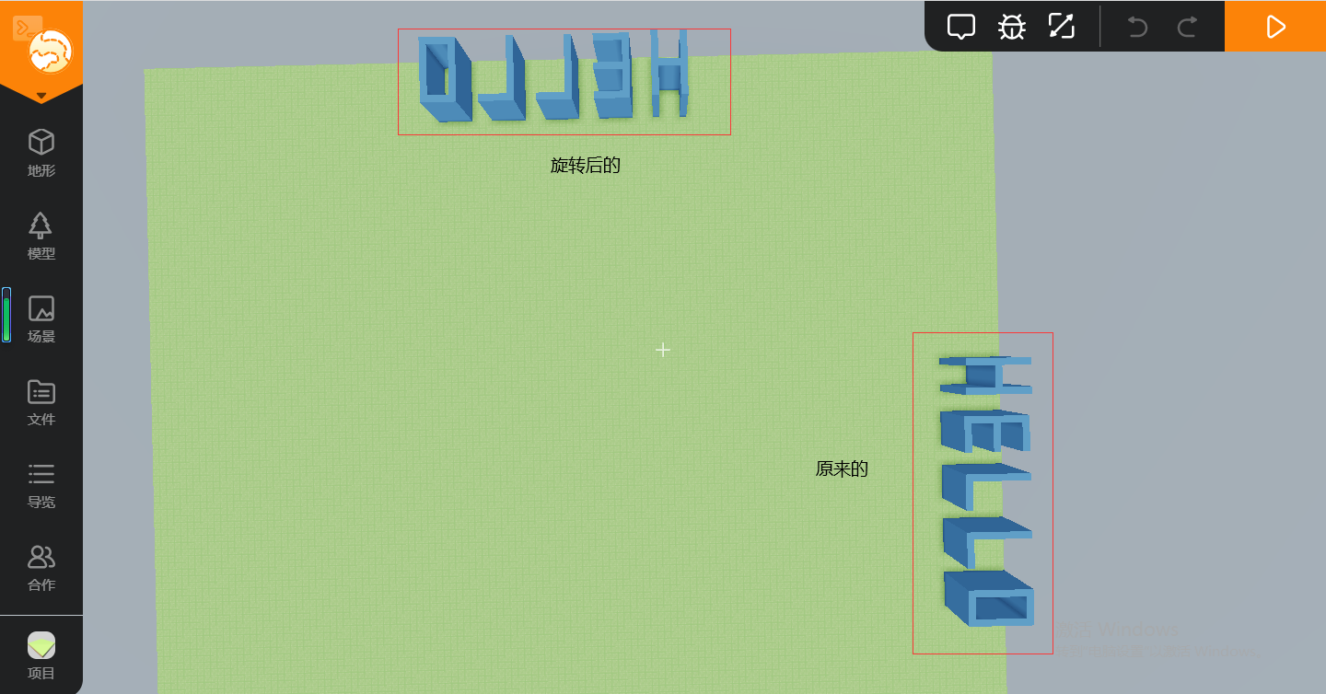**我的情况是这样：**

**这就需要用到另一个函数：翻转函数。**

**这个函数就相对简单。首先我们需要确定坐标正方向和负方向。**

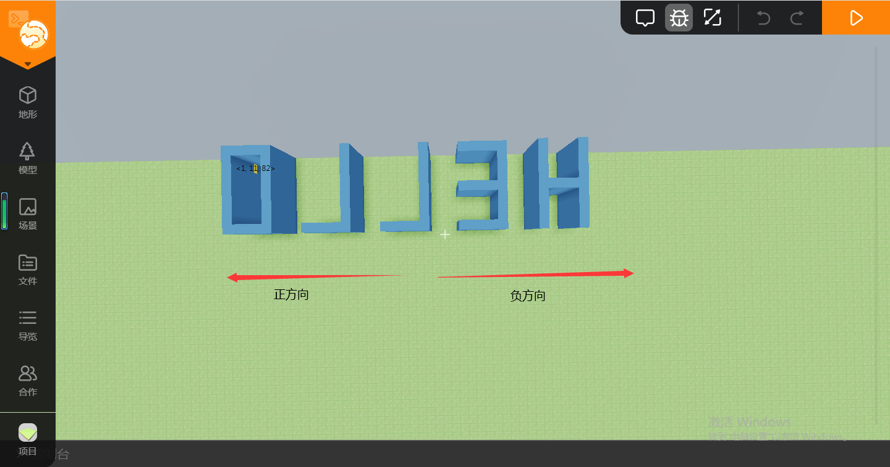**拿我的图举例：**

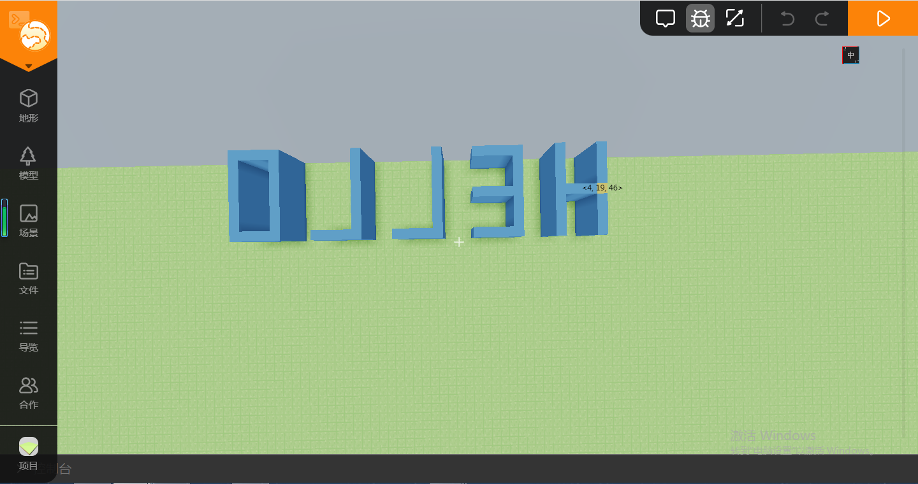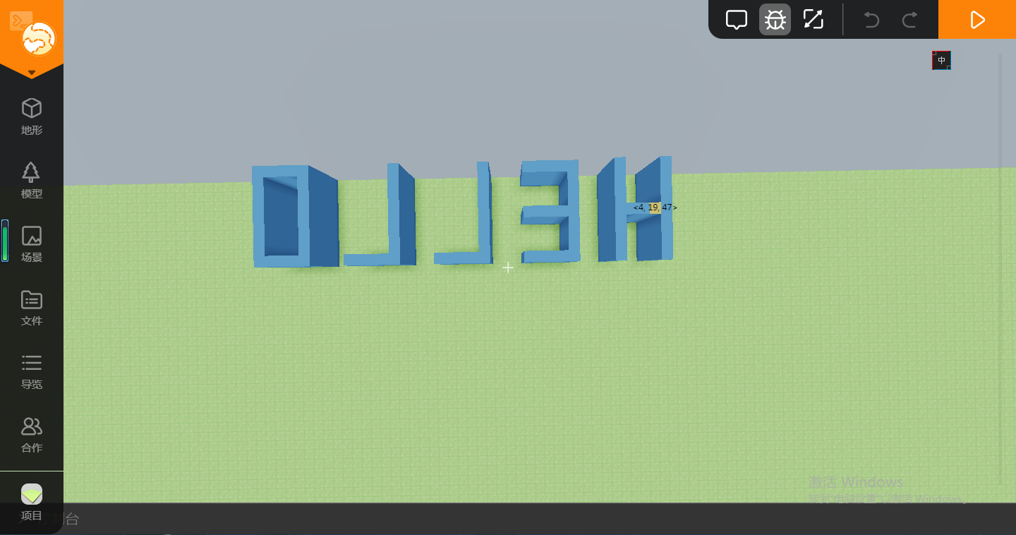**我们再次需要测量坐标。先要明白这个建筑的翻转轴。**

**这样就看的出来我的翻转轴是Z轴。**

**然后锁定翻转范围，这跟前面（旋转函数时）一样，不多说了。**

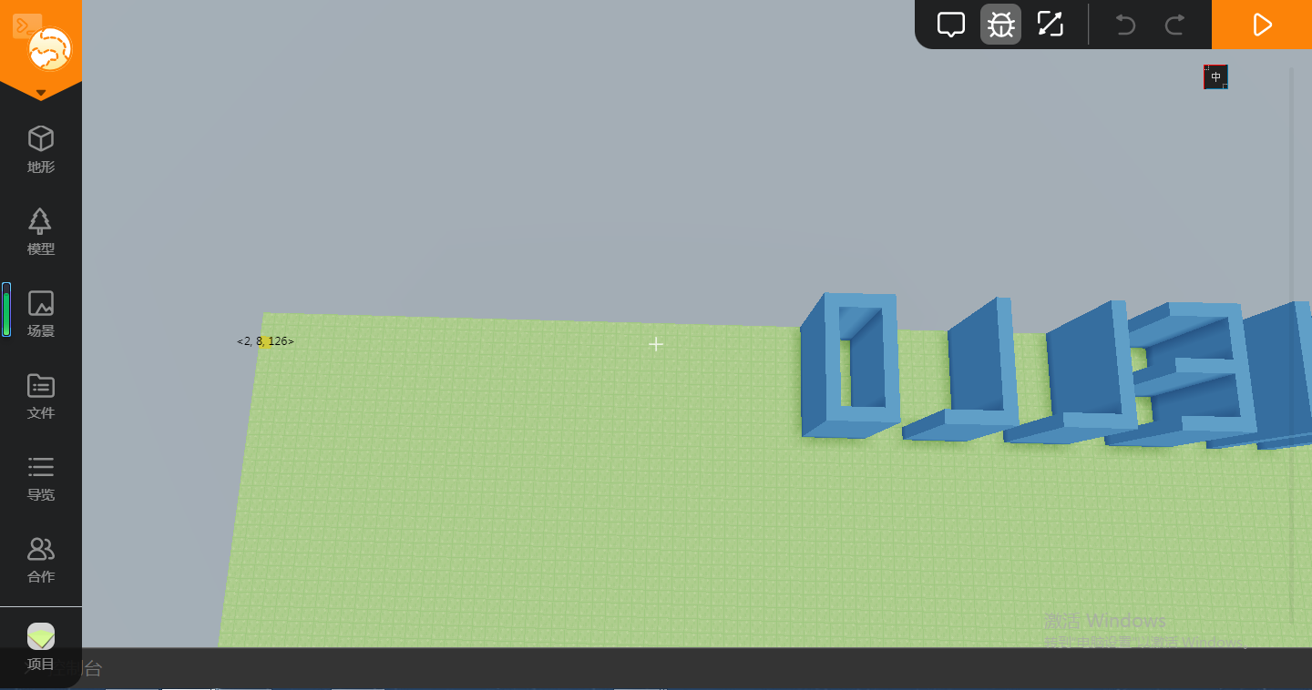**然后测量这个轴正方向最极端的翻转轴的坐标。（我的是126）**

**然后跟旋转函数时一样，获取方块，这次我们要连空气一起获取，因为这样可以覆盖掉原来的部分。**

list='[';

for(x=0;x<=8;x++){

    for(y=9;y<=19;y++){

        for(z=46;z<=84;z++){

            list+='['+x+','+y+','+z+','+voxels.getVoxel(x,y,z)+']'+','

        }

    }

}

list+=']';

console.log(list)

**然后跟刚才一样，遍历部分根据实际情况调整。**

**把这复制到txt文件上，把最后面的逗号删了，在最后的右中括号后面加上英文分号，在最前面加上“const list=”。**

**在后面加上这样代码：**

**如果你的翻转轴是x轴，请这么写：**

for(n=0;n<=list.length-1;n++){

    voxels.setvoxel(你地图的x轴正方向的极端坐标-list[n][0],list[n][1],list[n][2],list[n][3])

}

**如果你的翻转轴是z轴，请这么写：**

for(n=0;n<=list.length-1;n++){

    voxels.setvoxel(list[n][0]+建筑最负方向的x轴坐标,list[n][1],你地图的z轴正方向的极端坐标-list[n][0],list[n][3])

}

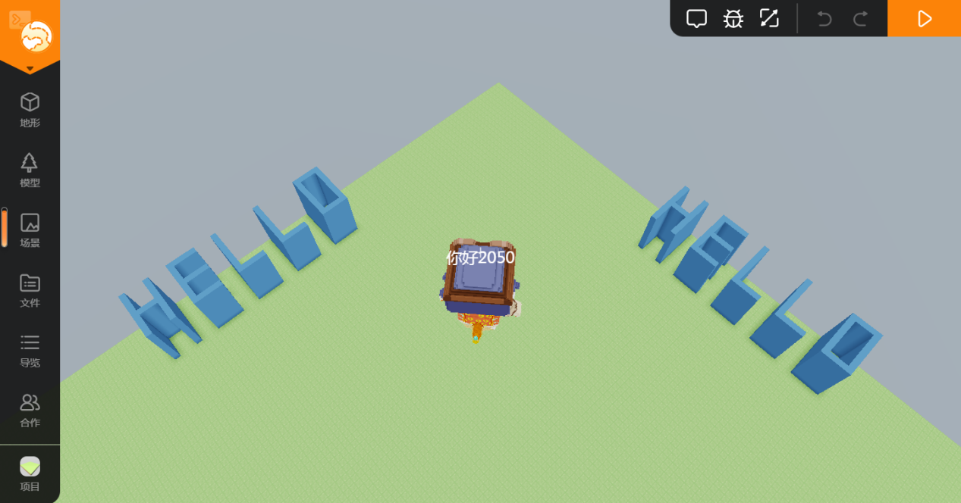**然后就行了：**

**部分人的位置可能有点对不上，不过没关系，用建筑位移函数，这个大多数人都懂吧。**

**实在不懂的人我就告诉你原理：**

**像刚才我把那些方块的x、y、z、以及方块ID做成一个小列表然后用一些加减算法把x、y、z轴坐标增加或减少就行。**

**新闻速递**

吉吉喵化身记者，采访百大创作者如何炼成大佬

——被采访者：铛铛不是当当啊喂

[](https://shequ.codemao.cn/community/526187)**神岛的百大越来越多，很多岛民也想成为百大。为了促进更多的创作者提升自己，吉吉喵特别采访百大创作者：铛铛不是当当啊喂。**

**TA是一名擅长建模的优秀创作者。**

**主页传送门：**

[**https://box3.codemao.cn/u/DangDangawa?tab=published_models**](https://box3.codemao.cn/u/DangDangawa?tab=published_models)

用岛三拍三体，这是计划的一部分

[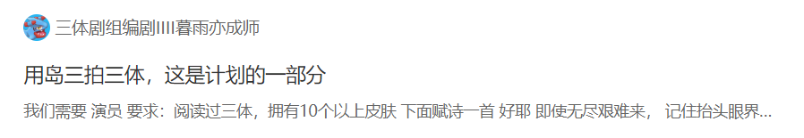](https://shequ.codemao.cn/community/527382)——岛三三体开始策划

**随着三体动画和电视剧的兴起，岛民发挥自己的创意，开始将《三体》与代码岛相结合。让我们一起敬请期待神岛版《三体》吧！**

流浪地球2太空电梯预览版现已发布！

[](https://shequ.codemao.cn/community/527382)——用N种方式打开流浪地球2

**今年春节，流浪地球2在全国各地影院热映。一些看过流浪地球1、2的 ~~忠实粉丝~~ 岛民聚集起来，共同创作了神岛版太空电梯。**

**《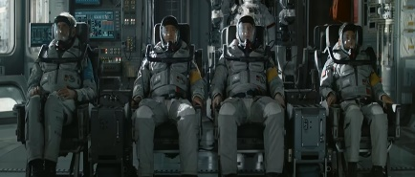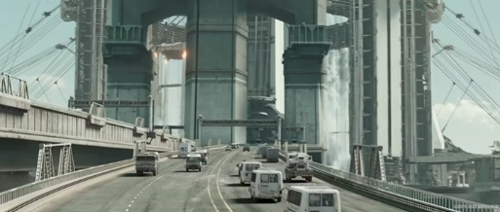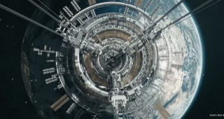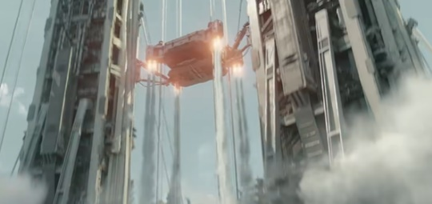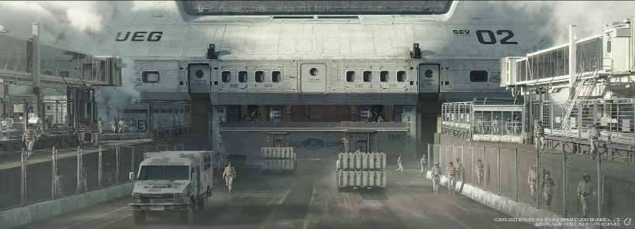流浪地球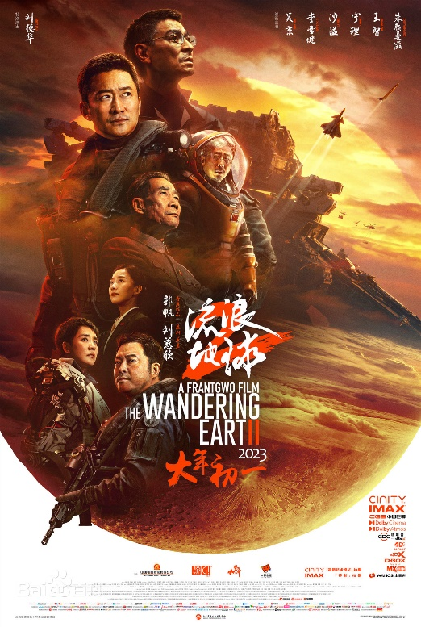2》 《流浪地球2》中的太空电梯**

**由于普通地图(1283、256×64×256)的大小，对于太空电梯的高度做出了种种限制，于是神岛版太空电梯制作团队使用了插件创建了尺寸为128×3200×128的地图。**

**在技术方面，我们使用了@拍打星制作的优质轿厢模型；轿厢运升降由动画实现……**

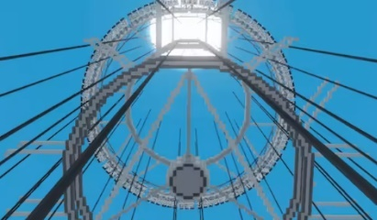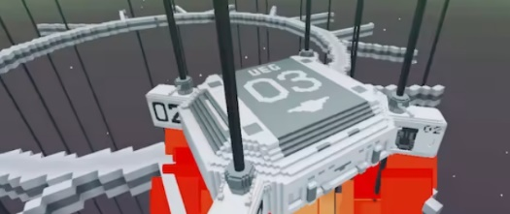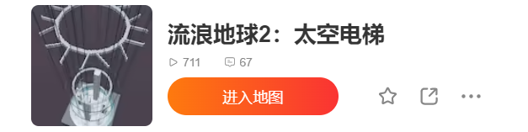**在创作团队的努力下，我们终于在开学之前将太空电梯预览版发布！**

**现在进入**[**作品主页**](https://box3.codemao.cn/g/50154303)**即可预览太空电梯的建筑，而且，地图一共有8个轿厢，都可启动！**

**《流浪地球2》成为中国科幻电影史上的又一个里程碑，它又一次打开了中国科幻电影的大门。开启了中国科幻电影的新纪元！**

**《神岛新少年》编辑部QQ群，欢迎您的加入！**

[**点我进群**](https://jq.qq.com/?_wv=1027&k=qsb8mbp2)**(383578686)**

每月上旬出刊一次

**[二月开学特刊：2023年第2期-总第2期]**

**如有问题请联系审核员！**

**审核员QQ:**

**3548502684(build_一只建筑师吖) 3436964214(你好2050)**

**编辑部QQ群：383578686**